乌当区人民政府关于《贵阳市中心城区控制性详细规划（细则）--乌当组团北衙单元WD-06-02地块》动态维护的公示
依据《贵阳市城市总体规划（2011-2020年）》（2017年修订）、《贵阳市中心城区控制性详细规划（总则）——乌当组团》等上位规划，乌当区人民政府组织编制完成《贵阳市中心城区控制性详细规划（细则）--乌当组团北衙单元WD-06-02地块》动态维护方案，根据《中华人民共和国城乡规划法》、《贵阳市控制性详细规划管理办法》等相关法律法规和规章要求，现将规划方案主要内容予以公告，广泛征求社会意见。
公告时间：自公告之日起10工作日（2023年10月26日--11月8日）。
联 系 人：岳伟 （0851-85829396）
瞿永祝（13985576187）
李其春（15338609302）
传 真：85829396（传真）
电子邮箱：1325442033@qq.com

乌当区人民政府
2023年10月26日

第一章 导则解读
第一条 地块边界
规划边界东、南面接新添大道为界，西至北衙路，北临云上路。总用地面积82.71公顷。
第二条 道路交通
道路体系为：
主干道：主要为新添大道。
次干道：主要为云上路、北衙路。
支路：主要为公馆路、狮岩路等。
地块道路长度8.15千米，道路网密度为9.85千米/平方公里。
第三条 规划重要设施
根据北衙单元导则，地块规划重要设施如下：
公共服务设施：27班乌当二中（初中）、24班北衙小学、24班新天小学、30班幼儿园、2处居委会、3处文化活动站（含青少年活动中心、老年活动)、3处卫生服务站、3处托老所、1处小型多功能运动场地；
公用设施：1处中水处理站、1处开闭所、1处燃气调压站、3处生活垃圾收集点、3处再生资源回收点、4处公共厕所等。
第四条 空间管制
1、城市绿线规划
地块城市绿线包括：
- 公共绿地：3处中型公园，用地面积共11.75公顷，以实线控制；2处街头绿地，用地面积共2.25公顷，以实线控制
2、城市黄线控制
地块城市黄线包括：
（1）供应设施用地：开闭所、燃气调压站；
（2）环境设施用地：3处生活垃圾收集点、4处公厕、3处再生资源回收点；
第五条 地块容量
地块用地面积82.71公顷，建设容量控制在115.38万㎡，综合容积率为1.46，规划人口16460人。
地块容量控制指标一览表
地块编号 | 总用地  面积（ha） | 规划指标
 |  | 建设用地  （公顷） | 建设容量  （万㎡） | 人口规模  （人） | 平均  毛容积率 | 建筑高度  （米）
WD-06-02 | 82.71 | 81.99 | 115.38 | 16460 | 1.46 | 150
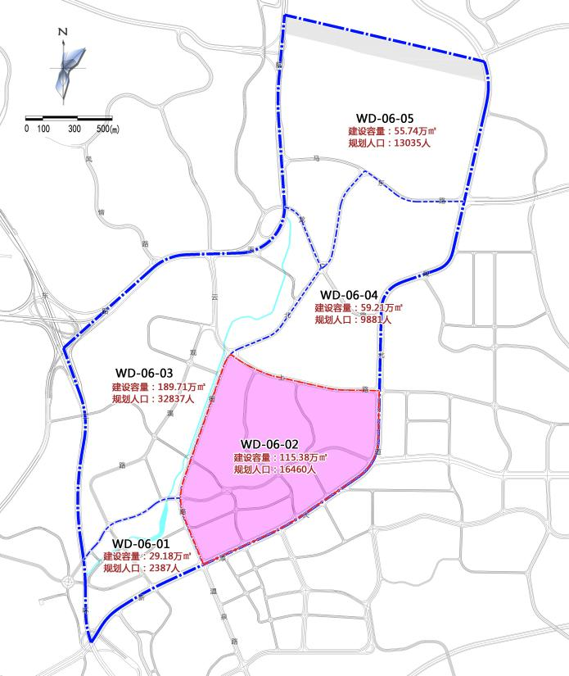

第二章 规划细则
第六条 土地使用规划
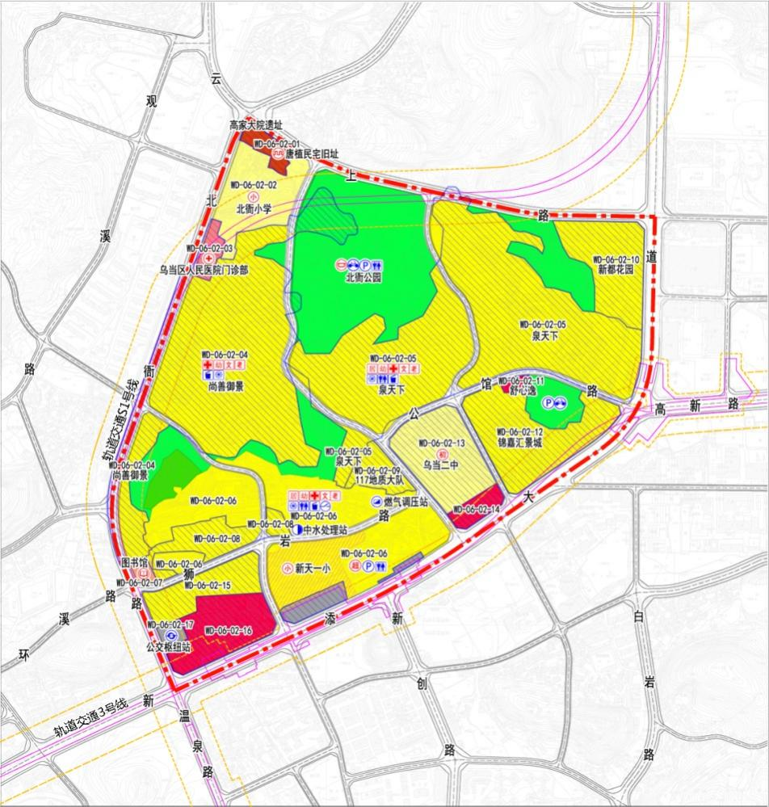
规划区总用地面积为82.71公顷，建设用地面积81.99公顷。

第七条 开发控制
规划总建筑量115.38万平方米。其中居住建筑总量72.67万平方米（含兼容建筑及配套设施），居住人口16460人。
地块  编号 | 用地  面积  （公顷） | 建设  用地  面积  （公顷） | 总  建筑量  （万平方米） | 居住  建筑  总量  （万平方米） | 居住  人口  （人）
WD-06-02 | 82.71 | 81.99 | 115.38 | 72.67 | 16460

第八条 地块细则
本次地块细则图则如下：
